La BENEDETTO MARCELLO diventa palco vetrina di BOOKCITY Milano

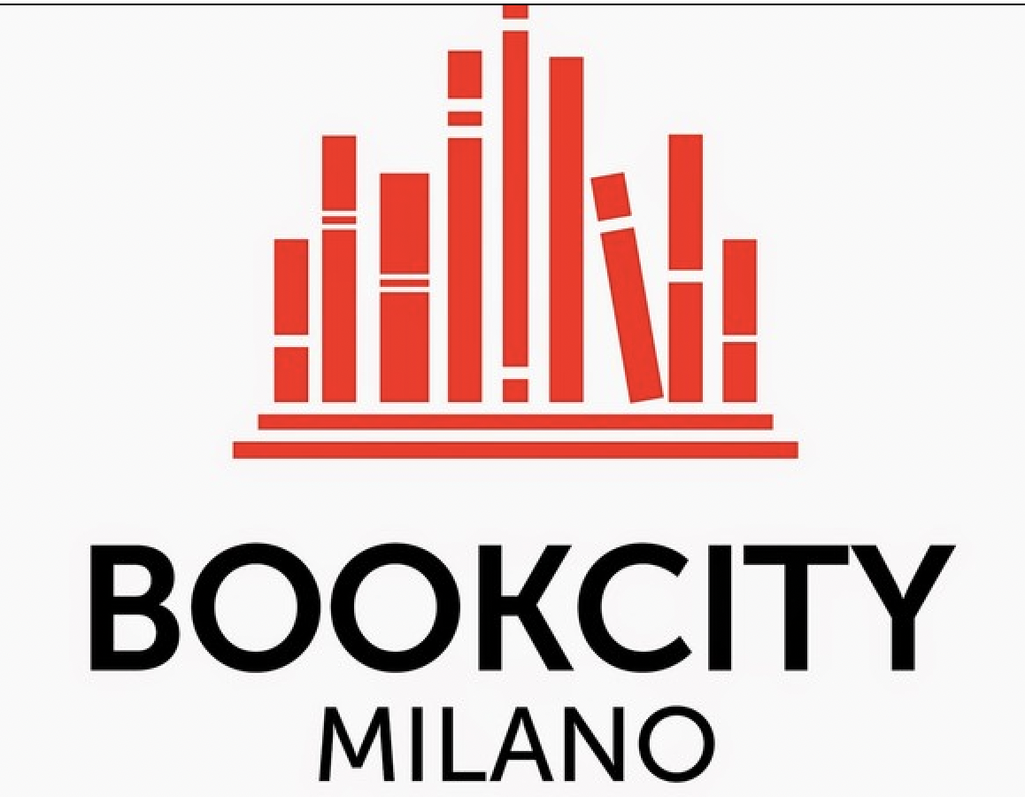

Quest'anno Book City Milano, ospita un evento organizzato dalla nostra scuola Benedetto Marcello dal TITOLO “LA COSTITUZIONE ALLE PARETI DELLA SCUOLA”: Come si progetta un murales? Quali sono i diritti dei cittadini? Che ruolo ha la street-art?
Una visita guidata fatta dai ragazzi delle terze all’esterno della scuola per raccontare i 12 principi fondamentali che sono la base della nostra costituzione e il racconto con schede iconografiche delle immagini che gli studenti hanno scelto per rappresentarli. All’interno della scuola alcune riflessioni , su alcuni articoli della costituzione".
"Vi invitiamo a guardare il "Catalogo della Costituzione che trovate sul sito della scuola "
ecco alcune schede iconografiche utili per la spiegazione del murales...

